Heiße Neuheit von Witte:
Bis 200 Grad Celsius aufheizbare mikroporöse Vakuum-Spannplatten

Bis 200 Grad Celsius aufheizbare Vakuum-Spannplatten mit mikroporösem Material stellt jetzt der deutsche Spannmittelspezialist Witte vor. Mit diesem Spitzenwert erfüllen die Novitäten vor allem komplexe Anforderungen im Hochtechnologiebereich.

Kernstücke der mikroporösen Platten sind eine neue Heizstablösung sowie eine ausgefeilte programmierbare Steuerung. Außerdem das freie und unabhängige Belegen von Plattensegmenten mit unterschiedlichen Temperaturen und Ansaugkräften. Diese Flexibilität in Verbindung mit einem extrem harmonischen Oberflächen-Temperaturbild empfehlen die neuen Platten vor allem für den Einsatz in Hochtechnologieanwendungen. Etwa beim Bedrucken von RFID-Folien oder beim Messen unter Temperatureinfluss, zum Beispiel von Trägerschichten für biegsame Mobiltelefon-Displays etc.

Mikroporöse Vakuum-Spannplatten von Witte gewährleisten ein absolut „ebenes“ Spannen beziehungsweise Halten des Prüfteils. Dünne Materialen werden auf ihnen nicht durch Saugbohrungen, Saugnuten etc. angezogen, wodurch die Gefahr einer Deformierung gebannt ist. Vor allem in Automatisierungsprozessen punkten zudem das geringe Gewicht und die Präzision der mikroporösen Platten.

Die Druckverteilung im speziellen Gefüge der Platten ermöglicht gleichmäßige Tragkräfte, auch bei nur teilweiser Abdeckung der Oberfläche. Dadurch lassen sich auch unterschiedlich große Werkstücke auf derselben Platte fixieren.

Die neuen bis 200 Grad Celsius aufheizbaren Aluminiumplatten mit integrierten mikroporösen Flächen werden von Witte jeweils nach individuellen Kundenvorgaben und Anwendungszwecken ausgelegt und gefertigt.

Dezember 2021

Witte Barskamp
1969 als Produktionspartner für hochpräzise Bauteile der Luft- und Raumfahrtindustrie gegründet, ist die Witte Barskamp GmbH & Co KG heute einer der international tonangebenden Entwickler und Hersteller modularer Spann-, Positionier- und Messeinrichtungen sowie Zuführsysteme. Mit dem Baukastenspannsystem ALUFIX und den vielfältig einsetzbaren Vakuum-Spannsystemen gilt Witte als globaler Marktführer.

Nahezu alle bedeutenden Unternehmen der Automotive- sowie Luft- und Raumfahrt-Industrie setzen auf die Produkte und Anwendungslösungen von Witte. Hinzu kommt ein breites Einsatzspektrum unter anderem in der Mess- und Medizintechnik sowie in allen Branchen, in denen dimensionelle Qualitätsüberwachung, Wirtschaftlichkeit und Präzision entscheidende Rollen spielen.
Bis 200 Grad Celsius aufheizbare Vakuum-Spannplatten aus Aluminium mit integriertem mikroporösem Material. Die Neuheit von Witte eröffnet komplexe Anwendungsmöglichkeiten vor allem im Hochtechnologiebereich.
Fotos: Witte

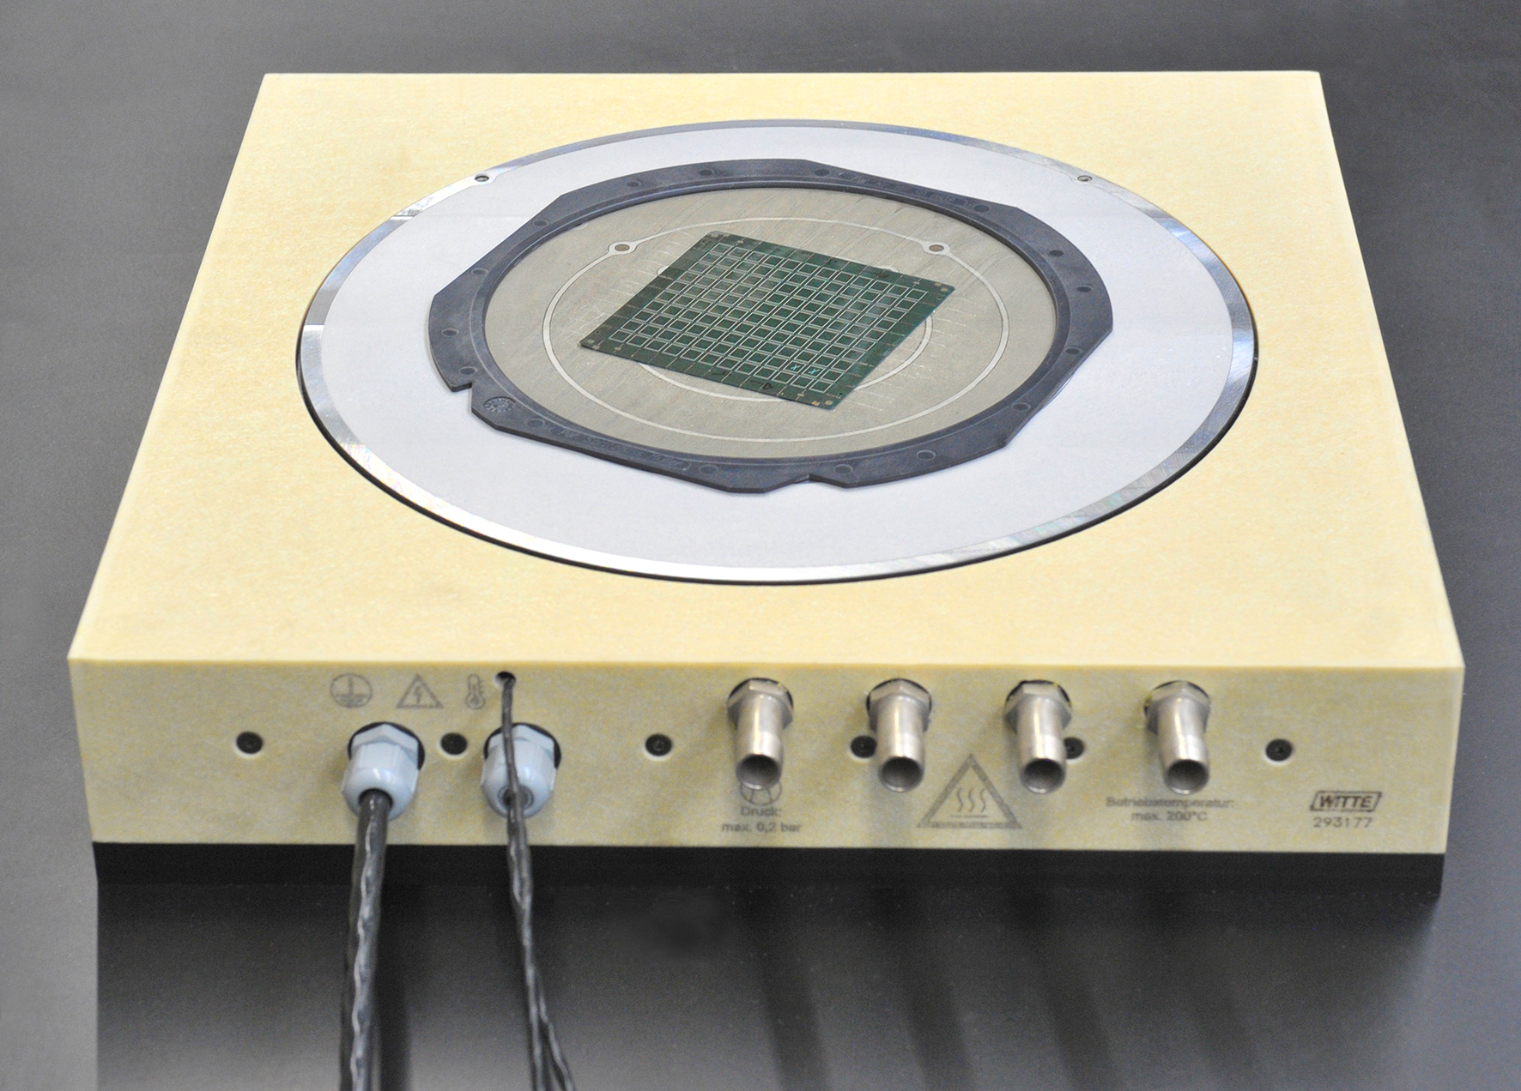
s
